SCIENZE MAGAZINE
Rivista Scientifica Aziendale
Azienda Ospedaliera Bianchi-Melacrino-Morelli
Reggio Calabria

Azienda Ospedaliera “Bianchi-Melacrino-Morelli” Reggio Calabria

U.O.S. Osservazione Breve Intensiva
Dirigente Responsabile Dott. Francesco Moschella

F. Moschella-F.Caccamo-D.Giustra-G.Lavilla-M.G.Pensabene-L.Africa
L’OSSERVAZIONE DEL TRAUMA CRANICO MINORE IN OBI

Dott. Francesco Moschella Via S. Caterina Dir. I n. 14 Reggio Calabria. email:f.moschella@alice.it
Dott. Filippo Caccamo
Dott. Diego Giustra
Dott. Giuseppe Lavilla
Dott. Maria Grazia Pensabene
Dott. Liana Africa
Parole chiave: Trauma cranico minore, Osservazione Breve Intensiva, Pronto Soccorso
Key words: Minor head trauma, Short Intensive Observation, First Aid
Riassunto: Gli autori descrivono l’importanza ed il ruolo dell’OBI nell’osservazione dei pazienti con trauma cranico minore.
Summary: The authors describe the importance and role OBI observation of patients with minor head trauma.

Introduzione
Il Trauma Cranico è un evento frequente nella popolazione. Considerando solo la popolazione adulta, in Italia si è osservato un ricorso al Pronto Soccorso di circa 250 persone all’anno su 100.000 abitanti, di cui la maggior parte costituiti da traumi lievi e moderati.
Nel paziente con trauma cranico i principali quesiti diagnostici sono rappresentati da quali soggetti debbano essere sottoposti a una TC cerebrale in urgenza e in che termini i soggetti debbano essere sottoposti a osservazione ospedaliera, prima di essere avviati all’osservazione domiciliare.
Alcuni studi internazionali e italiani hanno dimostrato che il punteggio GCS, i sintomi clinici (cefalea diffusa, vomito ripetuto, amnesia, perdita transitoria di conoscenza), ogni tipo di neurodeficit, i fattori di rischio (coagulopatia, intossicazione etilica, precedenti neurochirurgici, precedenti di epilessia e età >60 anni) e il sospetto di frattura del cranio sono risultate in grado di predire la lesione emorragica intracranica con accuratezza 90,6%, la lesione con necessità d’intervento neurochirurgico con accuratezza
92,6%, l’outcome sfavorevole a 6 mesi (morte o invalidità permanente) con accuratezza 95,3%. L’indicazione a una TC cerebrale urgente in caso di neurodeficit (deficit motorio, o sensitivo, alterazione dello stato di coscienza, evidenza di frattura cranica della volta o della base) non dovrebbe in nessun caso porre dei dubbi. Tutti questi casi infatti dovrebbero essere sottoposti quanto prima a una TC cerebrale in modo da permettere il più rapidamente possibile una valutazione dell’eventuale lesione intracranica per successiva valutazione neurochirurgia. Più controversa in letteratura è l’indicazione all’esecuzione della TC cranio e all’osservazione più o meno prolungata nel caso di pazienti con trauma cranico minore.
Definizione: Trauma cranico lieve dell’adulto si definisce un trauma del capo (inclusa la faccia) con un punteggio GCS 15-14, con evidenza all’esame fisico e clinico di segni esterni come ecchimosi, ematomi del cuoio capelluto, lacerazioni o segni più eclatanti. Il trauma cranico lieve presenta un rischio evolutivo nettamente diverso a seconda che siano associati sintomi (perdita di coscienza, amnesia temporanea, cefalea diffusa) e fattori di rischio specifici (coagulopatia, età avanzata, amnesia persistente retrograda, dinamica ad alta energia, abuso di alcool e droghe). La vertigine, se sintomo isolato, non rappresenta un fattore di rischio.
La classificazione del trauma cranico viene comunemente effettuata o usando la GCS- Glasgow Coma Scale o secondo la classificazione TC cerebrale di Marshall.
GSC: Glasgow Coma Scale è fra tutte le scale di valutazione del coma la più usata nel mondo per la sua attendibilità, validità e semplicità.
E’ stata inizialmente concepita per la valutazione di pazienti con trauma cranico, ma può essere comunque utilizzata per coma di altro genere.
Il punteggio viene determinato dalla somma dei punteggi dei singoli parametri (E+M+V).
Il punteggio massimo è 15, mentre il minimo è 3.

Glasgow Coma Scale

APERTURA OCCHI |  | RISPOSTA MOTORIA |  | RISPOSTA VERBALE
Spontanea | 4 | Esegue ordini | 6 | Orientata | 5
A comando | 3 | Localizza lo stimolo | 5 | Confusa | 4
Al dolore | 2 | Retrazione | 4 | Sconnessa | 3
Assente | 1 | Flessione | 3 | Suoni incomprensibili | 2
 |  | Estensione | 2 | Assente | 1
 |  | Assente | 1

Classificazione delle lesioni TC secondo Marshall.
Nella definizione delle caratteristiche delle lesioni intracraniche si fa comunemente riferimento alla classificazione TC cerebrale di Marshall secondo le indicazioni riviste dall’European Brain Injury Consortium nel 2000 (vedi Tabella). Mentre è nota una relazione diretta fra prognosi e grado I (mortalità
5%) e grado IV (mortalità 56%), questo non viene confermato nei gradi V e VI, pur considerando la presenza di lesioni singole o multiple. In questi casi è utile la valutazione del grado della lesione “peggiore” invece di quella iniziale. Inoltre anche in questi casi alcuni elementi clinico-anamnestici (coagulopatia, etilismo, uso di farmaci e/o droghe d’abuso, crisi epilettiche, precedenti interventi neurochirurgici) tendono ad aumentare il rischio di complicazioni ai controlli TC.

Classificazione delle lesioni TC secondo Marshall
CLASSE | DEFINIZIONE
Lesione diffusa I | Nessuna patologia intracranica visibile alla TC
Lesione diffusa II | Cisterne visibili con shift di 0-5 mm e/o lesioni di alta media densità < 25 cc (compresi osso o corpi estranei)  - Una sola lesione  - Due o più lesioni unilaterali  - Lesioni bilaterali
Lesione diffusa III (swelling) | Cisterne compresse o assenti  -shift della linea mediana di 0-5 mm  -lesioni ad alta media densità < 25cc
Lesione diffusa IV (shift) | shift della linea mediana > 5 mm  lesioni ad alta media densità < 25cc
Lesione con effetto massa | Lesioni ad alta media densità volume > 25 cc  - Ematoma extradurale  - Ematoma subdurale  - Ematoma intraparenchimale  - Lesioni multiple
Emorragia subaracnoidea | Presente/assente

Materiali e metodi
Presso l’OBI dell’ Azienda Ospedaliera di Reggio Calabria, nel corso del 2012 sono stati osservati n. 326 pazienti affetti da trauma cranico minore (Grafico 1), 187 uomini e 139 donne (Grafico 2), in età compresa tra 18 e 95 anni.
Su 326 osservati 148 (78 uomini e 70 donne) praticavano, a domicilio, terapia con anticoagulanti orali o antiaggreganti piastrinici.
In OBI i pazienti, secondo le Linee Guida adottate, sono stati sottoposti a :
- Nessuna alimentazione orale;
- Valutazione GCS all’ingresso e dopo 12 e 24 ore;
- Tutti i pazienti in età avanzata o che praticavano terapia con anticoagulanti orali o antiaggreganti piastrinici sono stati sottoposti a TC encefalo dopo 12/24 ore dalla prima TC eseguita in P.S.
- Esami ematochimici, compreso l’assetto coagulativo nei pazienti che praticavano terapia con anticoagulanti orali o antiaggreganti piastrinici, ECG.
Risultati
Su 326 pazienti osservati, solo 5, in età avanzata (compresa tra 72 e 84 anni) e che praticavano terapia anticoagulante per vasculopatie cerebrali croniche, hanno presentato alla TC encefalo di controllo delle minime soffusioni emorragiche, non accompagnate a neurodeficit, che, sottoposte all’attenzione del neurochirurgo non hanno necessitato di trattamento chirurgico, ma solo di ulteriore osservazione e sospensione della terapia anticoagulante, con successivo controllo radiologico nel breve periodo. Per tali pazienti, l’osservazione è stata prolungata sino a 36 ore, con successiva dimissione e prescrizione di controllo TC encefalo a 7 giorni.
Per i restanti 321 pazienti osservati, 184 sono stati sottoposti a TC encefalo di controllo a 24 ore, mentre per 137, per lo più soggetti giovani (età compresa tra 18 e 30 anni), non è stato necessario il controllo TC a distanza.
Discussione
L’Osservazione Breve Intensiva, rappresenta l’unica opportunità per il sanitario del P.S. per sottoporre ad osservazione i pazienti affetti da trauma cranico minore, in quanto, tale patologia, non può essere gestita come un ricovero tradizionale.
L’ osservazione in OBI consente:
- Di evitare ricoveri inappropriati
- Di evitare dimissioni improprie con conseguenti problematiche di natura medico-legale
- Di assicurare un’osservazione protratta di quadri non diagnostici alla prima valutazione in P.S.
- Una riduzione dei costi complessivi per il SSN.

Bibliografia
- Archivio Cartelle Cliniche U.O.S. OBI
- Linee Guida per l’attività di Osservazione Breve Intensiva A.O. Reggio Calabria
- Linee Guida per la gestione del trauma cranio-encefalico. Società Italiana di Neurochirurgia.
- The Study Group on Head Injury of the Italian Society for Neurosurgery – Guidelines for minor head injured patients’ management in adult ageJ Neurosurg Sci, 40: 11-15, 1996
- Teasdale GM, Murray G., Anderson E et al – Risks of acute intracranial hematoma in children and adults: implications for managing head injuries Br Med J, 300: 363-367, 1990
- Stein CC, Ross SE – Moderate head injury: a guide to initial management J Neurosurg, 77: 562-564, 1992
- Servadei F, Ciucci G, Morichetti A et al – Skull fracture as a factor of increased risk in minor head injuries Surg Neurol, 30: 364-369, 1988

Grafico 1

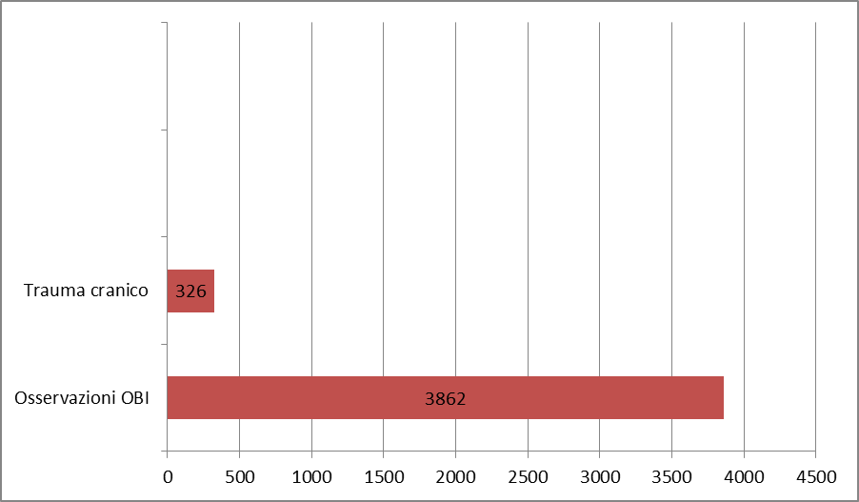

Grafico 2

